|  |  |  |
| --- | --- | --- |
|  |  | 数据分析  留学数据分析数据量（12344例案例） |

2016/3/22

# 申请的学校

首先，这是这个榜单申请里申请的大学的前五十：

Columbia University 387

University of Southern California 373

New York University 351

University of Michigan - Ann Arbor 337

Georgetown University 321

Boston University 318

Washington University in St Louis 318

Cornell University 299

University of Pennsylvania 297

Vanderbilt University 283

Duke University 258

University of Texas - Austin 255

University of Illinois at Urbana-Champai 248

University of Washington 229

University of California - Berkeley 222

Northwestern University 216

University of California - Los Angeles 210

University of Minnesota - Twin Cities 208

George Washington University 192

Emory University 191

University of Wisconsin 167

Harvard University 160

University of Chicago 148

Ohio State University 132

University of Florida 130

University of California - Davis 126

University of Virginia 125

Johns Hopkins University 125

Texas A&M University 125

Syracuse University 122

Indiana University 117

Carnegie Mellon University 111

University of Pittsburgh 109

The Pennsylvania State University 107

Northeastern University 99

Georgia Institute of Technology 88

University of California - San Diego 85

Stanford University 84

College of William & Mary 84

Yale University 84

University of Georgia 82

Tufts University 81

North Carolina State University 81

Virginia Tech 79

Purdue University 79

London School of Economics and Political 75

Fordham University 67

Clemson University 66

SUNY Stony Brook University 65

Arizona State University 65

可以清晰的知道，某些大学的竞争非常激烈。而且越是收中国人多的大学就竞争越激烈

# 申请结果

这个是所有数据的结果：

AD无奖 5746

offer 2676

被拒 2120

AD小奖 1802

# 申请者的大学

这个是所有数据的申请大学档次：

211 & 985 2263

211 1875

双非 1702

浙大/复旦/南大/南开/武大/华中科大/上海交大/天大 1610

国内其他高校 640

清华/北大/中科大 471

中国人民大学 201

中国农业大学 141

华东政法大学 111

国外高校（含港澳台） 78

中山大学 70

中国政法大学 68

北京化工大学 62

复旦大学 62

浙江大学 62

北京林业大学 58

南开大学 49

上海外国语大学 42

武汉大学 40

哈尔滨工业大学（威海） 37

# 申请的学位

这个是所有数据的结果：

MA 2696

MS 2687

PhD 2637

LLM 2374

JD 347

MLA 247

MEd 226

其它 91

Meng 88

MPP 81

MPH 70

MPA 65

M.Arch 51

MFA 38

MPhil 37

Masters 32

MArch 31

MSW 26

March 21

March2 21

MArch2 17

BA 16

mla 15

MLA I 15

MArch 2 14

March 1 12

MLA II 10

bachelor 10

MARCH 10

MUP 8

# 申请的专业

这个是所有数据的申请专业的前三十：

Law 1669

Economics and Econometrics 892

Architecture 573

Chemistry 499

Landscape Architecture 415

US Law 382

Mechanical Engineering 263

Chemical Engineering 260

Electrical and Electronics Engineering 235

Computer Science 215

Statistics 213

LLM 157

Public Policy Analysis 151

Public Administration 148

Civil Engineering 148

Environmental Engineering 146

Economics 126

Materials Engineering 122

East Asian Languages and Literatures 116

法学 112

Teaching English as a Second Language 107

Journalism 97

Industrial Engineering 90

Urban, Community and Regional Planning 83

Materials Science 71

Finance 71

Public Relations 67

Agricultural Economics 64

Biochemistry and Molecular Biology 54

Other 54

# 申请者的本科专业

这个是所有数据的申请专业的前三十：

法学 1697

经济学 401

建筑学 325

英语 264

化学 226

法律 217

园林 203

城市规划 143

国际经济法 114

经济 108

国际经济与贸易 106

环境工程 105

建筑 102

土木工程 101

化学工程与工艺 92

新闻学 83

英语语言文学 83

高分子材料与工程 81

汉语言文学 80

Chemistry 79

EE 76

药学 73

应用化学 73

新闻 71

材料科学与工程 66

信息与计算科学 65

自动化 64

经济学（第一学位）+应用数学（双学位） 63

数学 61

对外汉语 60

# 申请者的TOEFL成绩

这个是所有TOEFL成绩的散点图，由密度可知toefl多少算好：

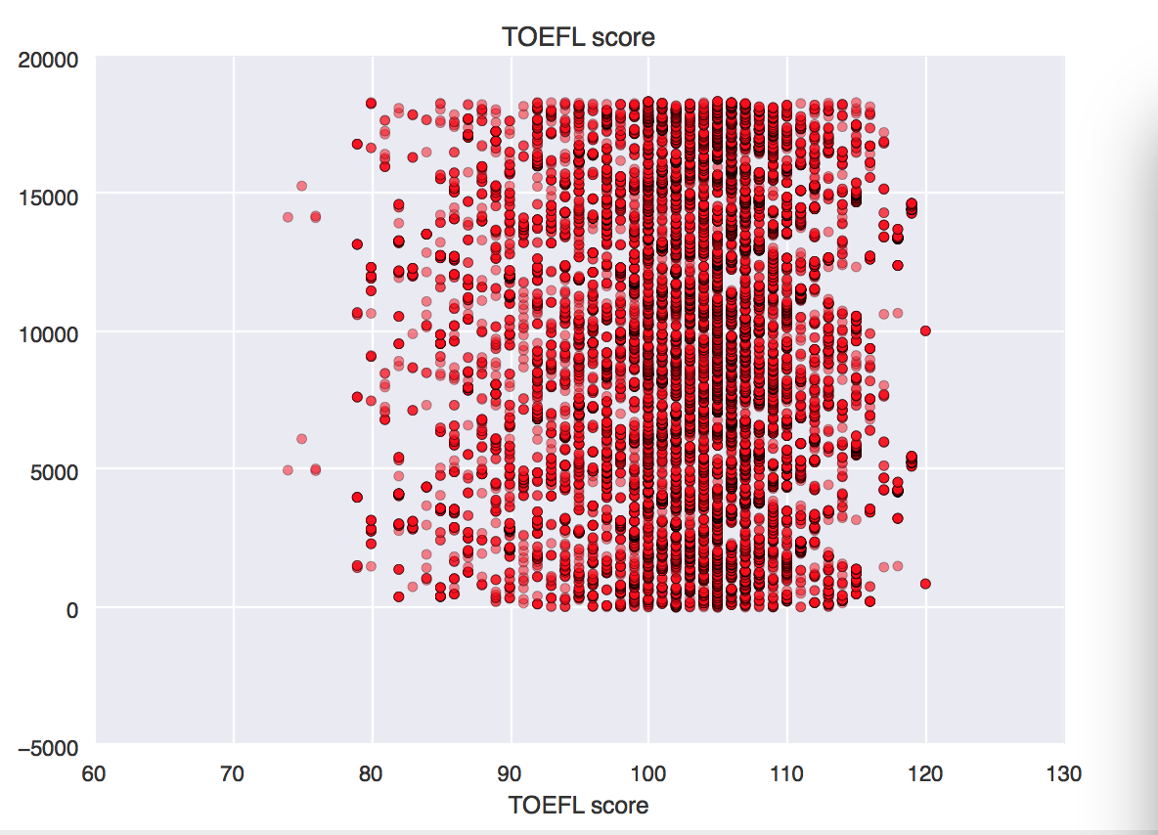

左侧的y轴表示第一个数据，第二个数据。。。。

# 申请者的GRE成绩

这个是所有GRE成绩的散点图，由密度可知GRE多少算好：

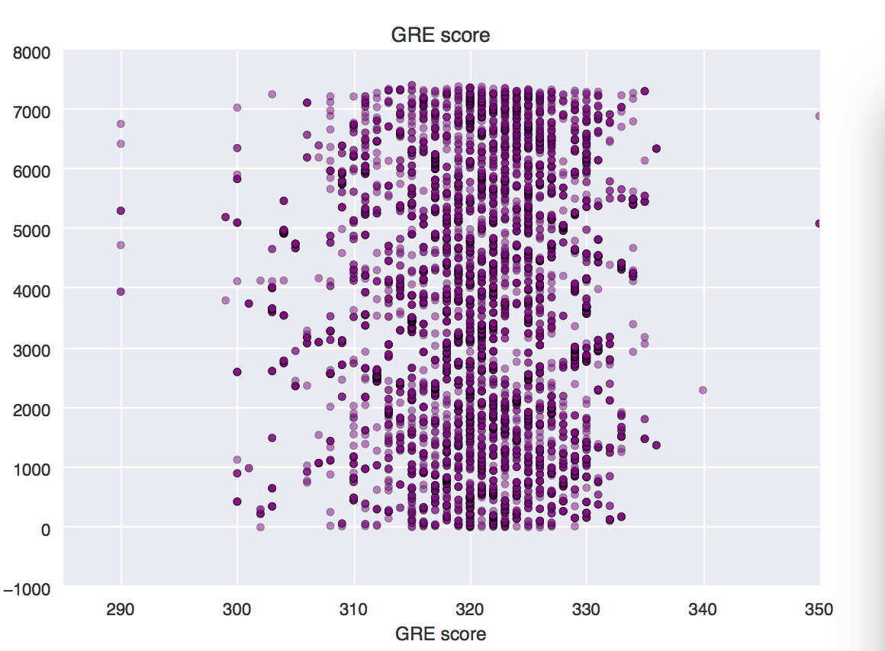

左侧的y轴表示第一个数据，第二个数据。。。。